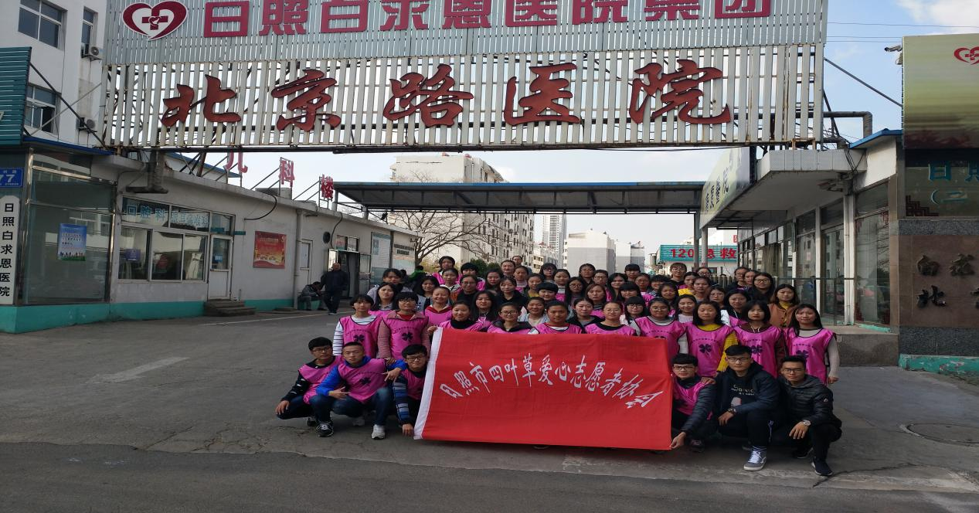

**活动主题**:走进敬老院，关爱夕阳红

**活动时间**:2017年11月12日

**活动内容**：2017年11月12日日照市四叶草爱心志愿者协会爱心志愿者服务大队走进敬老院，开展了关爱夕阳红的活动。

11月12日这天，志愿者们早早的来到指定地点集合，在负责人的带领下一同来到了敬老院，志愿者们按照原先商量好的每三人分成一组，来到了老人房间里，只见他们有的帮助老人打扫房间、整理床铺、有的给老人们打来热水、有的跟老人聊起了家常。不仅如此，志愿者们还为这些日常生活中缺少娱乐活动的孤寡老人们精心准备了节目，志愿者们在老人们面前载歌载舞，逗得老人们笑得合不拢嘴，志愿者们用心的陪伴让老人们感受到了温暖与快乐。时间过得飞快，志愿者们也到了离去的时候，与老人们约定了下次的再会，他们坐上了返程的汽车。

经过一天的志愿服务活动，志愿者们从中体会到了奉献他人的乐趣，也在不知不觉中提高了自己的社会责任心。